ICS 29. 060

P 72

备案号：J2554-2018

中华人民共和

石油化工行业标准

**SH/T** 3097—2017

代替SH 3097—2000

石油化工静电接地设计规范

**Specification for design of static electricity earthing in petrochemical industry**

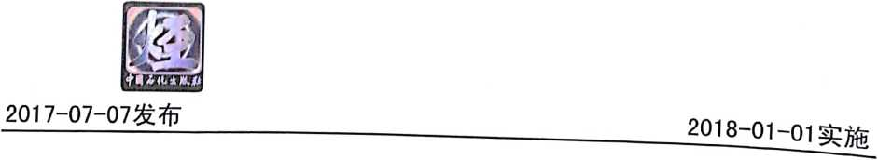

中华人民共和国工业和信息化部 发布

目 次

前言

1范围

2规范性引用文件 1 3术语和定义 1 4基本规定

4.1静电接地的范围

4.2静电接地方式 :

4.3静电接地系统的接地电阻

4.4静电接地端子和接地板

4.5静电接地支线和连接线

4.6静电接地干线和接地体

4.7静电接地干线和接地体静电接地材质的选择 5

4.8静电接地的连接 6

5技术要求 6

5.1固定设备

5.2储罐

5.3管道系统 *7*

5.4铁路栈台与罐车 8

5.5汽车站台与罐车 8

5.6码头

5.7粉体加工与储运设备 9

5.8气体与蒸汽的喷出设备 9 5.9化纤设备 9

1. 人体静电释放措施 9 5.11计算机房与电子仪表室的静电接地 10

附录A （资料性附录）静电接地的检测方法 11

附录B （资料性附录） 静电接地工作的注意事项 12

附录C （资料性附录）静电接地连接典型图 13 参考文献 本规范用词说明

附：条文说明 20

I

**Contents**

Foreword

1. Scope
2. Normative references
3. Terms and definitions
4. Basic regulations
   1. Static earthing area 3
   2. Static earthing method 4
   3. Earth resistance of static earthing system 4
   4. Static earthing terminal and earthing plate 4
   5. Static earthing branch line and connecting line 5
   6. Static earthing main line and earthing electrode 5
   7. Selection of static earthing material 5
   8. Static earthing connection 6
5. Technical requirments 6
   1. Fixed equipment 6
   2. Storage tank 7
   3. Piping system 7
   4. Railway platform and tank truck 8
   5. Bus station and tank truck 8
   6. Pier 8
   7. Powder processing, storage and transportation equipments 9
   8. Spouting devices of gas and vapour 9
   9. Chemical fibre equipment 9
   10. Body static electricity discharge measures 9
   11. Static carthing of computer room and electronic instrument room 10

Test method of static carthing 11

Appendix A (Informative)

Appendix B (Informative)

Annendix C (Informative)

Note of static earthing work 12

Typical drawing for static earthing connection 13

1 Q

References

Explanation of wording in this specification 19 Add: Explanation of article 20

本规范是根据工业和信息化部《关于印发2012年第四批行业标准制修订计划的通知》工信厅科 [2012]252号的要求，规范编制组经广泛调查研究，认真总结实践经验，参考有关国际标准和国外先进 标准，并在广泛征求意见的基础上，修订本规范。

本规范共分五章和三个附录，主要内容有：静电接地的范围、静电接地的方式与静电接地系统接地 电阻的要求；静电接地端子、接地板、接地支线、接地干线、接地体以及具体连接的一般规定；石油化 工企业存在静电危害场所的具体规定。

本规范修订的主要技术内容有：

核实了术语条款中的名词术语，删除了本规范中没有用到的部分名词术语；

将静电接地的范围做了具体的规定；

修改专用金属接地板的设置要求；

——修改静电接地连接的要求

——增加静电接地材质的选择条款;

——修改了体积电阻率的参数；

——修改了储罐、管道系统静电接地的具体规定；

——部分条款做了更具体的要求。

本规范中的附录为资料性附录。

本标准由中国石油化工集团公司负责管理，由中国石汕化工集团公司电气技术中心站负责日常管 理，由中国石化工程建设有限公司负责具体技术内容的解释。执行过程中如有意见和建议，请寄送日常 管理单位和主编单位。

本标准日常管理单位：中国石油化工集团公司电气技术中心站 通讯地址：北京市朝阳区安慧北里安园21号

邮政编码:100101

电 话：010-84876605

传 真：010-84878825 本规范主编单位：中国石化工程建设有限公司

通讯地址：北京市朝阳区安慧北里安园21号

邮政编码：100101

本规范参编单位：中国石化安全工程研究院

中石化洛阳石化工程有限公司 华陆工程科技有限责任公司 中石化上海工程有限公司 中国寰球工程公司

| 本规范主要审査人员：陈洪中 | 王财勇 | 周家祥 | 姜琳 | 李书辉 |
| --- | --- | --- | --- | --- |
| 甘家福 | 杨东明 | 涂让见 | 王宗信 | 吕隆壮 |
| 范景昌 | 陈立平 | 王玉洁 | 侯文斌 | 刘光辉 |

本规范主要起草人员：袁学群刘宝全杨光义高常明周勇

巴涛 郑俊良 王树国 邱玲

商政斌 徐文良 李恒 索仁华

梁东光 周宁 王玮

袁显洁毛卫华周晓松羊卫红孙树元石卫强姚益民叶阳

本标准2000年首次发布，2016年第1次修订，本次为第1次修订。

石油化工静电接地设计规范

1范围

本规范规定了石油化工企业静电接地的范围、方式及静电接地系统设计的要求。 本规范适用于石油化工企业的新建、扩建和改建工程的静电接地设计。

2规范性引用文件

下列文件对于本规范的应用是必不可少的。凡是注日期的引用文件，仅注日期的版本适用于本规范。 凡是不注日期的引用文件，其最新版本（包括所有的修改单）适用于本规范。

GB/T 50065—2011交流电气装置的接地设计规范

|  |  |
| --- | --- |
| GB 50813—2012  GB 50169—2006  GB 50174—2008  GB 50611—2010  GB 12158—2006  GB 13348—2009 | 石油化工粉体料仓防静电燃爆设计规范 电气装置安装工程接地装置施工及验收规范 电子信息系统机房设计规范  电子工程防静电设计规范  防止静电事故通用导则  液体石油产品静电安全规程 |

3术语和定义

下列术语和定义适用于本规范。

3.1

静电 **static electricity**

静电是对观测者相对静止的、处于物体表面过剩或不足的电荷。由它所引起的磁场效应较之电场效 应可以忽略不计。静电可由物质的接触与分离、静电感应、介质极化和带电微粒的附着等物理过程而产 生，是生产储运过程中在物料、装置、人体、器材和构筑物上产生和积累起来的静电。

3.2

静电场 **electrostatic field**

静电在其周围形成的电场。

3.3

带电体 **electrified body**

正负电荷数**111**不相等，对外界显示电的特性的物体或系统。

3.4

带电区 **electrified area**

带电体上积聚静电的部位。

3.5

物质静电特征参数

a）体积电阻率 volume resistivity 卜 .、、 、

表征物体内导电性能的物理量。它是单位横截面积、单位长度上材料的电阻值，其单位为欧•米

（Q-m）o

b ）表面电阻率 surface resistivity

表征物体表面导电性能的物理量。它是正方形材料两对边间的电阻值，与物体厚度及正方形大小无 关，其单位为欧（。）。

c）电导率 conductivity

即电导率的单位为西

表征材料导电性能的物磚菖 门子/米（S/m）o

1. 6

静电起电、积聚和消散，

a） 静电起电 electro static electrification



由于物体的接触分离、静电感应、介质』

电荷分布不均，而在宏观上呈现带电的过程I

b）静电积聚 electro static accumulatic

由于某种起电因素使物

static leakage

电体自身或其他物体等途径向大地传导而使御［5分或全部消失的过程。 static dissipation （decay）

带电体上的电荷由于胃j电中和、静电泄漏、静电放电而使之部分或全

e）杂散电流 stray current

化和带电微悲的附着等原因，使物体正负电荷失去平衡或

c） 静电泄漏 electro 带电体上的电荷通过帯|

d） 静电消散 electro

率超过静电堕散的速率而在其上呈现静电荷的积累过程*。*

郛消失的过程。

任何不按指定的通路而鲁胡的■电流 物体或构筑物。 A

3. 7

静电放电 **electrostatii | discharge**

具有不同静电电位的物 量达到一定程度后，击穿其

3. 8

材料

a） 静电导体 electro: tatic condu

体，由于直 间介质而进

放电。

妾接触尹青争电场鄉阿引j■物体间电荷的转移；静电电场的能 行放电的现象就是静电

象则其上湘于枳聚静电荷的材

-种具有较低的电阻w 不与j

1*X*1

b） 静电亚导体 electfostatic sub-conductor

体积电阻率大于1 x 1。6品1,表而10,阻率.为1 xS〜。

c） 静电非导体 electrostatic non-conductor

**V**斗。体积电阻率小于或等于

一种具有很高的电阻率，因此能在其上积聚足够数虽的静电荷从而引起各种静电现象的材料。

d ） 导静电材料 electrostatic conductive material

指金属和碳等电导率大的材料•，以及川其他方法（如在绝缘材料中掺入导电材料等）使物体具有导 静电性能的材料。

e）防静电织物 anti-static fabric

通过某种工艺方法，使纤维表面电阻率降低，从而形成或生产出的一种具有防止静电积聚的织物。



3.9

以至失效、破坏等）的现象或事件。

间冲击电流通过人体而引起的病理生理效应

e） 二次事故 secondary accident 由于静电电击使人体失去平衡，导致人

在的火灾、爆炸的后果进一

f） 静电危险场所ar 空间存在可由静电引爆

3.10

静电接地

a） 静电接地electrost盛 为防止静电对人身和陶

b） 静电接地系统eL 带电体上的电荷向大叫泄漏、消散緬界矗出通道。

c） 直接静电接地di

通过金属导体使物体按

d） 间接静电接地in

通过非金属导电材料或

e） 连接 connection

将彼此没有良好导电辿

f） 静电接地的电阻分■

1） 静电泄漏电阻

物体在不带电h电况下

2） 静电接地电阻 eldCTTWITy

静电接地系统的对地电阻。设备外壳至大地的电阻称为静电接地电阻，接地体至大地的电

等的危险作用而设的接地。

<:ctrostatic eatrhinfc s^tem

ect electrosmtic earthing

地的一种扌 **iirect electrc** 防静电材料

static ^■■1



以及【痴^^|^物体睽地的一种］妾地方式。

宣雪使担F相同电位的措施。

路的物体

,物体的被测点"他的总电阻,*丿*

静电安全及灾害预防

a）静电安全 electrostatic safety

指在生产过程及各种环境（系统）中，不发生由于静电现象而导致人的伤害、设备损坏或财产损失 的状况和条件。

b）静电故障 electrostatic accident

由于某种静电现象的作用，导致生产系统、设备、工艺过程、材料、产品等发生故障、损害（如生 产率下降、产品质量不良，

c） 静电灾害 electro tatic disaster

由于静电放电而导致发生财产损失或人员伤亡的危吿、损吿的现象或3:外事件（如火灾、爆炸、静 电电击以及由此而造成的二次事故等）。

d） 静电电击 electrostatic shock

由于带电体向人体，或带静电的人体向成地的导体，H及人体相互间发生静电放电，其所产生的瞬 员或触及其他障碍物而引起的伤害;或造成巳存 步扩大等危害的现象或事件。

冗 of electrostatic hazards

的爆炸性混合物，或对其进行直接加工、处理和

栗作等工艺作业场所的统称。

阻称为接地体对地电阻。

4基本规定 4.1静电接地的范围

1. 1. 1在生产加工、储运过程中，设备、管道、操作工具及人体等，有可能产生和积聚静电而造成静 电危害时，应釆取静电接地措施：

a）生产、加工、储存易燃易爆气体和液体的设备及气柜、储罐等；

b ）输送易燃易爆液体和气体的管道及各种阀门；

c） 装卸易燃易爆液体和气体的罐（槽）车，油罐，装卸栈桥、铁轨，鹤管，以及设备、管线等;

d） 生产、输送可燃粉尘的设备和管线。

4.1.2在进行静电接地时，应包括下列部位的接地：

a） 装在设备内部而通常从外部不能进行检查的导体；

b） 安装在绝缘物体上的金属部件；

c） 与绝缘物体同时使用的导体；

d） 被涂料或粉体绝缘的导体；

e） 容易腐蚀而造成接触不良的导体；

f） 在液面上悬浮的导体。

4.1.3各种静电消除器的接地端，应按要求进行接地。

4.1.4在下列情况下，可不采取专用的静电接地措施（计算机、电子仪器等除外）：

a） 当金属导体已与防雷、电气保护、防杂散电流、电磁屏蔽等的接地系统有电气连接时；

b） 当埋入地下的金属构造物、金属配管、构筑物的钢筋等金属导体间有紧密的机械连接，并在任 何情况下金属接触面间有足够的静电导通性时。

4.1.5当金属管段已作阴极保护时，不应静电接地。

4.1.6静电接地设计，除应符合本规范外，尚应符合国家现行有关强制性标准规范的规定。

4.2静电接地方式

4.2.1直接静电接地：静电导体应采用金属导体进行直接接地。

4- 2.2间接静电接地：为使金属以外的静电导体、静电亚导体进行静电接地，将其表面的局部或全部 与接地的金属体紧密相接的一种接地方式。

4.2.3静电非导体除应间接静电接地外，尚应配合其他的防静电措施。

4.3静电接地系统的接地电阻

1. 3. 1静电接地系统静电接地电阻值不应大于106Qo专设的静电接地体的对地电阻值不应大于100Q, 在山区等土壊电阻率较高的地区，其对地电阻值不应大于1000。。

4.3.2当其他接地装置兼作静电接地时，其接地电阻值应根据该接地装置的要求确定。

4.4静电接地端子和接地板

1. 4. 1应在设备、管道的一定位置上，设置专用的接地连接端子，作为静电接地的连接点。 4.4.2接地连接端子的设置应符合下列要求：

a） 不易受到外力损伤；

b） 便于检查维修；

c） 便于与接地线相连；

d） 不妨碍操作；

c）尽M.避开容易枳聚可燃混合物以及容易锈蚀的地点。

4.4.3静电接地端子冇下列儿种：

a） 设备、管道外売（包括设备支座、耳座）上预留出的裸露金属表而；

b） 设备、管道的金届螺栓连接部位；

c） 接地端子排板;

d ）专用的金届接地板。

444专用金属按地板的设咒应符合下列要求：

'L）金属接地板可‘焊（或紧固）于设备、管道的金属外売或支座上。

鷲芝鷲鷲质，应与设备、管道的金属外壳材质相近。

b)

c)

板的詳鷲件也引下线的金属接地板的截面不宜小于5°mmxl0mm,管道跨接用的金属接地 户瓜"/"小且小于50mmx6mm；最小有效长度宜为60mm。如管道有保温层，该板应伸出保温 层夕卜60mm。

d)

筈鷲磐金属接地板的截血不宜小于5°mm*10mm,最小有效长度对小型设备宜为60mm, 壬于甘备户为"°mm。如设备有保温层，该板应伸出保温层外60mm或110mm。

e)

f)

接地用螺栓规格不应小于m 1 °。

户选用g筋混凝土基础作静电接地体时，应选择适当部位预埋200mmx200mmx6mm钢板，钢 板上再焊专用的金属接地板。预埋钢板的锚筋应与基础主钢筋相焊接。

4.5静电接地支线和连接线

4- 5- 1静电接地支线和连接线，应采用具有足够机械强度、耐腐蚀和不易断线的多股金属线或金属体, 规格可按表4.5.1确定。

表4.5.1静电接地支线、连接线的最小规格

|  |  |  |
| --- | --- | --- |
| 设备类型 | 接地支线 | 连接线 |
| 固定设备 | 16mm2多股铜芯电线 ©8mm镀锌圆钢 12mmx4mm镀锌扁钢 | 6mm2铜芯软绞线或软铜编织线 |
| 大型移动设备 | 16mm2铜芯软绞线或 橡套铜芯软电缆 | — |
| 一般移动设备 | 10mm2铜芯软绞线或  橡套铜芯软电缆 | — |
| 振动和频繁移动的器件 | 6mm2铜芯软绞线 | 一 |

4. 5. 2在振动和频繁移动的器件上使用的接地导体不应采用单股线及金属链。

4.6静电接地干线和接地体

4.6.1静电接地干线和接地体应与其他用途的接地装置综合考虑，统一布置。可利用保护接地干线、 防雷电感应接地干线作为静电接地干线使用，否则应专门设置静电接地干线和接地体。

4.6.2静电接地干线的布置，应符合下列要求：

1. 有利于设备、管道及需要在现场作静电接地的移动物体的接地；
2. 静电接地干线在装置内宜闭合环形布置，不同标高层或两个闭合环之间的接地干线应至少有两

处连接。

下列接地干线或线路不得用于静电接地： 三相四线制系统中的中性线； 整流所各级电压的交流、直流保护接地系统； 直流回路的专用接地干线。

静电接地体的设计应符合下列要求:

当静电接地干线与保护接地干线在建构筑物内有两点相连时’可不另设静电接地体; 应充分利用自然接地体以及其他用途的接地体；

1. 6. 3

a)

b)

c)

4.6.4

a)

1. 羸錄耳「森据腐蚀介质及腐蚀环境类别选用复合型耐腐蚀材料。
2. 7静电接地干线和接地体静电接地材质的选择
3. 7. |嚣農務质可选用镀锌钢材、夏合型防腐接地材料等。

4.7.2当选用镀锌钢材时，钢材规格可按表4方确定。

表4. 7. 1静电接地干线和接地体用钢材的最小规格

|  |  |  |  |
| --- | --- | --- | --- |
| 名称 | 单位 | 规格 | |
| 地上 | 地下 |
| 扁钢 | 截而积  厚度 | 100mm2  4mm | 160mm2  4mm |
| 圆钢 | 直径 | , 12mm | *放* 14mm |
| 角钢 | 规格 | — | 50mmx5mm |
| 钢管 |  | | 50mm |
| 「且径 I —- | |

*4. 7.* 3当选用复合型防腐*地材料时，静电接弛干线和接地体用复合型0腐接地材料的最小规格可按 照表4.7.2确定。

|  |  |  |  |  |  |
| --- | --- | --- | --- | --- | --- |
| 表4. 7. 2 | | 静电接地干线和接地体用复合型防腐接地材里 | | | 的最小规格 |
| 名称 |  |  |  | 规杓 | *%* |
|  |  |  | 1± | 地下 |
| 复合型防腐扁钢 |  | 截面积 | 10  4 | Imm2 | 100mm2  4mm |
| 复合型防腐圆钢 |  | 直径 | *，*12mm | | ° 12mm |
| 复合型防腐角钢 |  | 规格 | 50mmx5mm | | 1 50mmx5mm |

4.7.4条文所规定的材质車择是针对石油化工装置的一般要求，对于特隊物料装置，应根据其工艺产 品特性确定接地材质的选型―

4.8静电接地的连接

4.8. 1

a)

b)

c)

d)

4. 8. 2

a)

接地端子与接地支樺接，应釆用R列

固定设备宜釆用螺 有振动、位移的物 移动式设备及工具

［栓连接；

底应采用挠，嗣



|不应釆用接地线与硬地体吋 静电接地体的连接疊合下列疝| 萱采甩搭接好还M时.其搭接k度可是扁钢宽縻的2仰或圆钢■緝

|缠绕细法。

接： 鳄式夹钳

■^磁力连接器等;

|的6倍，焊接处应进行防腐处

b)

c)

理。

当采用螺栓连接时

当釆用电池夹头、

5技术要求

M•加防松螺0

區式夹钳等聽连

,其金属招

|冒或防松垫片;  
除油污。

1. 1固定设备

5.1.1固定设备（塔、容器、机泵、换热器、过滤器等）的外壳，应进行静电接地。覆土设备一般可 不做静电接地。

5.1.2直径大于等于2.5m或容积大于等于50n?的设备，其接地点不应少于2处，接地点应沿设备外 围均匀布置，其间距不应大于30m»

5.1.3有振动性能的固定设备，其振动部件应采用截血不小于6mm2的铜芯软绞线接地，严禁使用单 股线。有软连接的几个设备之间应釆用銅芯软绞线跨接。

5,1,4传劫物体的接地，吁米川导电润滑脂或专用接地设施（如在无爆炸、无火灾危险环境内可采用 滑环制电刷等）进行接地,但类似于阀杆、轴承转动部分可不必进行上述连接。容易积聚静电荷的皮带 .戒传，送帯，‘li：采川导电橡腴制品。

5,1,5*皮带传动*的机组及贝：皮带的防静电接地刷、防护罩，均应接地。

5, 1.6砰燃粉尘的袋式集尘设备，炊入袋体的金属丝的接地端子应接地。

5. 1. *7*波箔内部的佇部件之间的活动连接或滑动连接等部位，应保持其接触电阻值在1000Q以下。 5.1.8固定设将与接地线或连接线宜采用螺栓连接，连接端子可设置在设备的侧面、设备联合金属支

座的侧而或端部位IT.接

，階 I

5,1.9勺地绝殊的令届部車（如法兰、胶管接头、喷晰等），应釆用铜哪绞线跨接引出接地。

5. 2. 1储曄内将金属杓件■拌器、升降希、仪表管道、金属浮体等）,与罐体等电位连接并接地。 5. *2.2储鎌雌*顶平台上取样口（如|| 口）两| 做电气连接并接地，取样绳索、检尺等工具

5. 2. 3浮顶邮的浮船、罐壁、活动走梯等氾仙的金属构*与罐壁之间，应采用截面不小于50mm2铜芯 软绞线进行连接，迎接点不験|壁之间临誕幡明静电橡胶制作。设置于罐顶 雨板应来丿 I〕 6mi

5.2.4

5.2.5

属而。

5.2. 6

444条与第4.5、4.7节中有关条

侧1.5m之外卜各设一组消除人体静电设施，设施应与罐体 立与设施连诺。

当储邮内壁涂漆时, 在扶梯进口处,应，

*，*漆的导电性能应高于被储液体，其体积电阻耳应在lO^ m-lO'^-mo ［形消除人体静电设施，或者在已经接地的金诚栏杆上留岀Im长的裸露金

与储攏管线相连接I'够您电阻为2.5x104。〜2.5x106。

的绝缘法兰连接。

5. 2. 7在爆炸危险区域应4

5. 2. 8非金属储錯的接地』 a.所有导电部件（如：

，防爆型消除果体静电设施。



"■日可，的措*施罰促*静电接地的要求:

?屈外框及伊）应连接并接

1. 用于盛装不导电液体■溶其接他外罩能够抗击外册的即电放电，、个外罩可以是埋于储罐外壁  的金届导线网，如果它接地全地希所有外鄢表面



1. 用于存储不导电液体幽齢世丿導K应碩个不小甲0.05c 液体与地之间提供一个电荷优放的电句路径
2. 在导电液体存储处，山使接也的输入管线延伸到備罐的丿f

部与底部连接并接地。

5.3管道系统

5. 3. 1管道在进出装置区

5. 3. 2长距离管道应在始以•

5. 3. 3平行管道净距小于100mm时,应每隔20m加跨接线。当管道交叉且净距小于100mm时,应加

*M*的金紫接线端子，此接线端子可在

**U**或是使**I**

含,产乍间厂房）处、分支处应进行接地。

**111**接也一次。*，*

**J**接地线缆从内部将罐体的顶

跨接线。

5. 3.4当金届法兰采用金届螺栓或卡了紧固肘，一•般可不必另装静电连接线，但应保证至少有两个螺 校或卡子间具有良好的导电接触而。

5. 3. 5当工艺管道与伴热管之间冇隔离块时（防止局部过热和接触腐蚀），加热伴管除应利用金属丝捆 北连接外「尚应使伴管进汽口及回水口与工艺管道等电位连接，见图535。



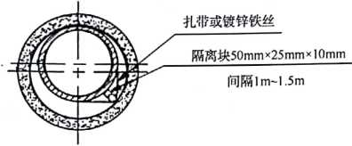

图5. 3.5工艺管道与伴热管之间有隔热垫的伴管结构示意图

1. 3. 6风管及保温层的保护罩当釆用薄金属板制作时，应咬口并利用机械固定的螺栓等电位连接。 5.3.7金属配管中间的非导体管段，除需做特殊防静电处理外，两端的金属管应分别与接地干线相连, 或用截面不小于6mm2的铜芯软绞线跨接后接地。
2. 3. 8非导体管段上的所有金属件均应接地。

5.3.9地下直埋金属管道可不做静电接地。

5.4铁路栈台与罐车

5.4.1栈台区域内的金属管道、设备、构筑物、铁路钢轨等应等电位连接并与接地网相连。

5-4.2区域内铁路钢轨的两端应接地，区域内与区域外钢轨间的电气通路应绝缘隔离。每根钢轨间应 是良好的电气通路，平行钢轨之间应跨接，每个鹤位处宜跨接一次并接地。跨接线可用1x19-14.9mm2 镀锌钢绞线，接地线可用双根©5mm镀锌铁线，并用塞钉钏进钢轨。

5.4.3在操作平台梯子入口处，应设置消除人体静电设施。每个鹤位平台处应设置接地端子，接地端 子宜用接地线与接地干线直接相连。罐车与储罐用带有接地夹的软金属线与接地端子连接。

1. 4.4金属注液管与固定管道、钢架等应进行等电位连接并接地，其静电接地电阻应小于106。。
2. 4. 5非金属注液软管宜釆用防静电材料制作。
3. 4. 6罐车的罐体、车体应与注液管系统以及栈台钢架等电位连接。在装卸作业前，应用专用接地线 与平台接地端子连接，装卸完毕将顶盖盖好后方可拆除。

5. 5汽车站台与罐车

5. 5. 1站台区域内的金属管道、设备、构筑物等应进行等电位连接并接地。

5. 5. 2在操作平台梯子入口处或平台上，应设置消除人体静电设施，应与注入口距离大于1.5m。

5.5.3储罐汽车在装卸作业前，应釆用专用接地线及接地夹将汽车、储罐与装卸设备等电位连接。作 业完毕封闭储罐盖后方可拆除。接地设备宜与装卸泵联锁。

5. 5. 4注液管系统应符合本规范第5.4.4条和第5.4.5条的要求。

5. 6码头

5. 6. 1码头区内的金属管道、设备、构架包括码头引桥，栈桥的金属构件，基础钢筋等应进行等电位 连接并接地。装卸栈台或船位陆上部分应设接地装置。

5. 6.2较大码头区，区域内的管线应符合本规范第5.3.1条〜5.3.7条的要求。

5. 6.3装卸栈台应符合本规范第5.4节及5.5节的要求。

5.6.4在船位陆上入口处，应设覚消除人体静电设施。

5, 6. 5为防止杂散电流，应采取以下措施：

a） 输液仰或输液管上，使用绝缘法兰或一段不导电软管，其屯阻值在2.5x1 04Q~2.5x106Q之间。

b） 岸与船的人行通路不能全金属连接。

c） 码头护舷设施与算泊轮船之间应絶缘。

d） 岸上一侧的金属物只能与码头岸上的接地装置相连。

5.7粉体加工与储运设备

5. 7.1在填料与出料部分，应采取下列静电接地措施：

a） 金属吁非金属导体容器以及附近的所有金属设备，包括料管，应进行等电位连接并接地；

b） 盛装高体积电阻率粉料的容器，除应按本规范第5.7.1a）条的要求进行外，在可能的条件下， 宜将一根或多根接地板（管、棒）垂直插入容器内，实施粉体内的静电分隔屏蔽；

c） 装粉料用的袋、桶应放在地面上或接地台而上。

5.7.2将粉体加入可燃性溶剂中时，应釆取下列静电接地措施：

a） 操作人员应接地；

b） 用导电材料作漏斗、斜槽等填充装置，并将其与容器进行等电位连接后接地；

c） 盛装溶剂或粉料的容器应用导电材料制作并进行接地，盛装粉料的容器允许涂抹小于2mm厚 的绝缘层。

5. 7.七在粉体筛分、研磨、混合部分，所有导体部件，包括筛网，应进行等电位连接并接地。活动部 件宜釆用挠，性连接。接受容器应按本规范第5.7.1条的要求进行。

5.7.4粉体釆用气流输送时，管道应釆用导电材料，除应符合本规范第5.3节的要求外，管段法兰应 跨接并接地。

5.7.5在粉尘分离器中，所有导体部件，包括过滤器支撑柱头、框架，应进行等电位连接并接地。

5.7.6大型料仓内部不应有突出的接地导体，如设置料位报警器等应釆取防静电燃爆措施。料仓顶部 进料口和排风口，应与仓顶取平。

5.8气体与蒸汽的喷出设备

5.8.1在气体与蒸汽的喷出设备上，所有的导体部件应进行等电位连接并接地。

5.8.2用蒸汽（或气体）清洗储罐等设备时，喷射器应与被喷物以及周围的金属体等电位连接接地。

5. 8.3装在软管上的金属喷嘴、接头等，应采用下列静电接地措施：

a） 使用导电性或防静电软管吋，应使喷嘴、接头等与软管可靠地连接并接地；

b） 装在软管上的金属喷嘴、接头等金属部件，可用专用接地线与接地装置连接；

c） 在使用气体或蒸汽喷出设备作业前，应将专用接地线连接好，作业完毕后方可拆除。

5.9化纤设备

5. 9.1输送带托根和终端皮带滚轮应与料斗釆取跨接方式将其接地。

5.9.2在设备上被非导体隔绝的孤立金属部件，应釆取跨接方式将其接地。

5. 9. 3滚动轴、搅拌器旋转部件的静电接地电阻大于伸。时，可使用导电性润滑剂或滑动电刷等进行 接地。

5.9.4气流输送设备应符合本规范第5.7.4条的要求・

5.10人体静电释放措施

在人体带电易产生静电危害的场所，应釆取下列措施：

a） 工作台而应敷设导电橡胶板，発子的座而应用导电材料制作。如果工作台、発子的支腿是非金 属材料或有塑料（橡胶）套脚时，则台而及座而应冇接地措施。

b） 应敷设导静电地而，导静电地血的体积电阻率应为1.0xl（）5Q・m〜1.0x"Qm,共导电性能应长 期稳定，不易发尘，尚应定期洒水和清除绝缘污物等。

c） 当气体爆炸危险场所的等级属于。区和1区，且可燃物的最小点燃能觉在0.25mJ以下时,工作人 员需穿防静电鞋、防静电服。当环境相对湿度保持在50%以上时,可穿棉工作服。

d） 静电危险场所的工作人员，外露穿君物（包括鞋、衣物）应具冇防怖电或导电功能，各部分穿 着物应存在电气连续性。

e） 在气体爆炸危险场所的等级属于0区利1区工作时，应佩戴防静电手套。

5.11计算机房与电子仪表室的静电接地

5. 11. 1计算机房与电子仪表室的静电接地设计应符合国家标准《电子计算机机房设计规范》GB 50174

和《电子工程防静电设计规范》GB 50611的规定。



附录A

（资料性附录）  
静电接地的检测方法

A. 1静电接地的检测，应在被检测对象不带电的条件下进行。被检测对象包括设备中的接地系统、非 金属材料、防静电产品。

A.2设备接地测量应符合F列规定： 设备的金属零部件之间、设备与专用接地极的接触电阻、跨接电 设备接地极电阻， 表测量。接地极与

设备中的非金属器件（如用于接地］勺.：||：金屈答印、绝缘法兰等）的电阻测量规定如下： 当电阻小于1MD时，可用普通万用

当电阻大于或等于1MQ吋，可用50}V以上的高陳计或兆欧表测量。

A.3非金属材料导电性能测量应符合以下州定; |

板材、薄膜等的吋积电阻率和表而电阻率

当体积电阻草大于或等「106Q m时，按|"I家标准《固体绝纟］材料体积电阻率和表面电阻 率试验方法》

当体积电阻用小于106Qm肘，按国家标准《硫化橡胶或热哗橡胶导电性能和耗散性能 电阻率的测输入电阻大于10l2Qo

*一,*实验尺寸：长 纤维泄漏电阻，攤《纺织材料

..轻质石油电导率，

品油大于1L,测賣

A. 4防静电产品导电性能

a） 防静电鞋、导静电

b） 地板、地毯等铺地

测量电极距离为］

电阻率0.1 Qm〜■仪器■包阻测路电压500V,短路电流5mA。

a)

b)

a)

b)

c)

1)

2)

3)

可用普通万用表测量。

包括接也极与十.壤的接触电阻，以及上壤的■散电阻,可用ZC系列接地摇 电流电极间距应为40m,电压电极与电流电极I U距应为20m。

GB/T 1410—2006规定测，。

m.

■

静电性泄漏电阻测试方舛＞ FZ/T01044进行测量。

■空导率测定去》GB/T 6539进行测量。样

，率側试仪。

宽1

国家标准

仪器为油品

/量应•御丢列规竟

鞋电阻，按

物电阻，用 2个。qbmm土2mnj （重量2kg±0.2k{



n,非柔性地面可任电极下绸导电泻绵（VI径♦（

《防静电鞋、导电鞋技术要求**I |**

B4385进行测量。

,黄铜镀铭）专用电极测量, 0mm、厚5 mm〜6mm,体积



附录B

（资料性附录）  
静电接地工作的注意事项

B- 1在可能产生静电危害的场所，对移动设备、工具的静电接地应按下列程序：

a） 在工艺操作或运输之前，应做好接地工作。

b） 工艺操作或运输完毕后，经过规定的静置时间，方可拆除接地线。

c） 接地线连接点的位置宜避开火灾、爆炸危险场所，且不应在装卸作业区的下风向。

B 2生产过程中，当设备、管道等局部检修会造成有关物体静电连接回路断路时，应做好临时性跨接， 检修后应及时复原，并重新测定电阻率。

B 3应正确使用接地用具和材料，并经常检查，确保电气通路完好性。如接地连接有断裂点，在恢复 其连接前，应采取措施确保周围环境无爆炸、火灾的危险。

B.4易燃、易爆物品的选取器、检尺和测温用的金属工具，工作时不允许与金属器壁相碰撞。



附录C

（资料性附录）  
静电接地连接典型图

图C. 1接地干线与接地极的连接

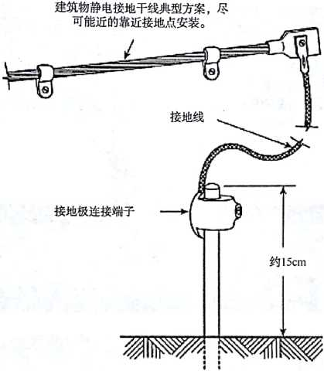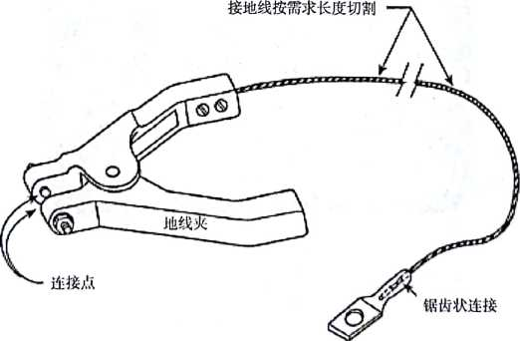

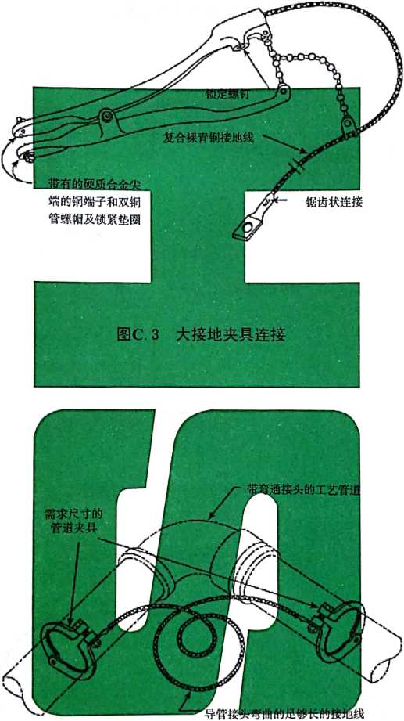

建筑物静态接地干线

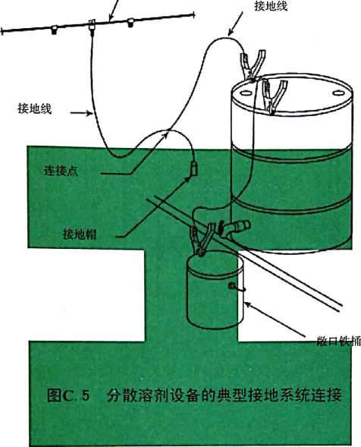

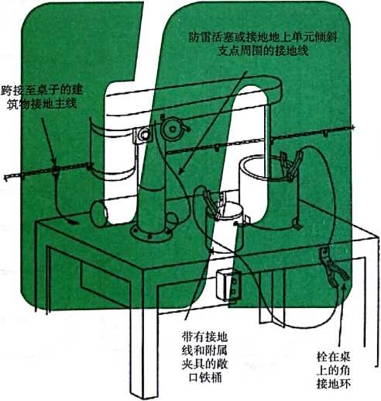

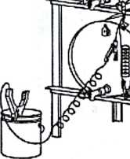

重点：  
每对罐的水平接地

框架固定接地线

按要求排列

建筑物接 地干线

上端備上的 顶梁夹具

罐边缘 tF=的央JL

转移物料时连接  
央具的接地环

图C. 7小体积溶剂处理设备的典型接地系统连接

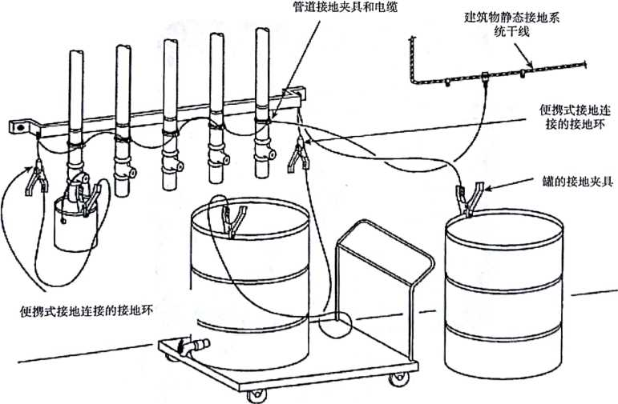

图C.8罐装机架的典型接地系统连接

图**C. 9**汽车油箱或货车油箱装载/卸载站的典型接地系统连接

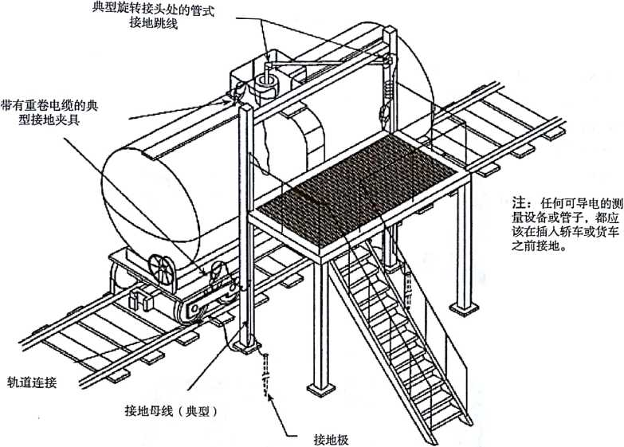

参考文献

1. GB 12158《防止静电事故通用导则》
2. NFPA77—2007《关于处理防静电问题措施的建议》
3. BS 5958.1《防静电技术规范第1部分：总体考虑》
4. BS 5958.2《防静电技术规范第2部分：对特殊工业生产的具体建议》

5- GB 50813—2012《石~~防静~~皿~~煜的•如也~~

6. GB 50169—2006《电气装置安装工程接地装置施工及验收规范》

本规范用词说明

1为便于在执行本标准（规范、规程）条文吋区别对待，对要求严格程度不同的用词说明如下:

1）表小很严格，非这样做不可的:

2)

3)

|正面词釆用“弔贝”,反而祠采用“严禁”； 表示严格，在#常情况下均应这样做的:

|正面词采用“八皆，反而词采用“不应”或“不得”；

|表示允许稍有*择,在条件许可时|、'「先应这样

“不宜"：I

，这样做的，•用“可”。

■的规定”或"应按|

正面词釆用“宜”，反面词采用 表示有选择，在一定条件下可2

4）

条文中指明应按其他有关标准执行1'巾写法为M遍符合

执行”。



中华人民共和国石油化工行业标准

石油化工静电接地设计规范

**SH/T** 3097—2017

条文说明

2017北京

修订说明

《石縉化工静电接地设计规范》（SH/T 3097-2017）,经工业和信息化部2017年7月7日以第32号公 告批准发布。

本规范制定过程中，—编制组进行了广泛的调查研究，总结了我国石油化工静电接地的实践经验，同 时参言了美国防火协会标准《关于处理防静电问题措施的建议》（NFPA77）、英国国家标准《防静电技 术规范〉〉（BS 5958）.日本〈〈静电安全指南》等国外先进技术法规、技术标准，并广泛征求了各方面的 意见。

为便于广大设计、施工、科研、学校等单位有关人员在使用本规范时能正确理解和执行条文规定， 《石油化工字电接地设计规范》编制组按章、节、条顺序编制了本规范的条文说明，对条文规定的目的、 依据以及执行中需注意的有关事项进行了说明，还着重对强制性条文的强制性理由作了解释。但是，本 条文说明不具备与标准正文同等的法律效力，仅供使用者作为理解和把握标准规定的参考。

范围 规范性引用文件 术语和定义 基本规定•…

4.1

4.2

4.3

4.4

4.5

4.6

4.7

4.8

静电接地的范围 静电接地方式… 静电接地系统的接地电阻 静电接地端子和接地板 静电接地支线和连接线 静电接地干线和接划 静电接地材质的选尹 静电接地的连接••…

5技术要求

5.1

5.2

5.3

5.4

5.5

5.6

5.7

5.8

5.10

固定设备 储罐…•… 管道系统 铁路栈台与罐车 汽车站台与罐车 码头

粉体加工与储运设痴 气体与蒸汽的喷出I：备 人体静电释放措施

附录A （资料性附录）静

屯接地的检测％

23

24

25

25

26

26

27

28

28

29

29

29

29

30

31

33

33

33

34

34

34

36

*丿*

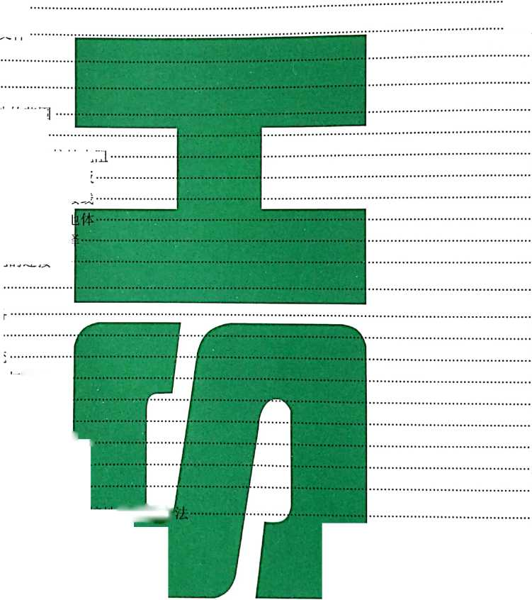

1范围

石油化工静电接地设计规范

规定了本规范的适用范围,强调指出了静电接地设计，除应符合本规布外，尚应符合国家现行有关 强制性标准规范的规定。

本规范指出静电接地**M**是防止静电危害的措施之一，静电接地对静电.予体（特别是金属）上的自由 静电荷能起到很好的导流《冃用，而对于一部分静电导体上的自由电荷，则#要经过一定的静置时间，才 能导入大地。那种认为只要右静电危早的，必须澄清这-概念。

静电接地系统是给从带电体泄漏出来的

合，它只能导走金属体上的自由电荷。

石油化工企业近些年所发生的静电事故

净电荷，提供

-条导入大地的通道，如果没有其他条件相配

分析原因是卜种多样的，它不是单一的、孤立的一种因素。 因此做好防静电设计，必律H关专业密切配合。 |

避免静电的大量产生，

选用在带电序列中位置较监

生产工艺的设计上，对有关

及减小处理规模等。

通常釆取以下措施：①根据静电起电的规律，導接触起电的有关物料，尽量 近的，或对产生正负电荷的物料加以适当组合，达到起电最小的目的；②在 物料尽量做到接触而积、压力较小，接触次数衰少，运动和分离速度较慢以

擦而能持续产生静电的部位、

，式装置等，尽景使用金厲材料制作，如需要孑漆，选择漆的电阻率应小于 使用金届材料的圏;位，尽量使用材质均匀、导门性能好的橡胶、树脂、纤维 件允许的情； 置调温调湿设备，保证阀寸湿度不低于50%〜65%,或

定期向地面洒水：④对于高| ■的物料， 添加少量适宜的防静电添加剂，以降低

静电屏蔽是-项重要依

蔽体需要接地，此为静电接 粧盖带电物体的整体，带电 以屏蔽导体从空间或表血训 电电位。

在爆炸危险区内，发生 燃可燃物的火花、电弧或高

人体对静电来说，可视为导体，所以只要人体接地即可防止带电。但是，由于作业者通常不停留在 j定的场所，因步行和作业动作而继续带电。人体静电有可能是危险场所的点火源，清洁）房的污染源， 电子装置的电磁干扰源。

做好带电物体的静电接土

大量储存带电体的容器和* 带电体的电阻率；②对不能 和塑料等制作；③在工艺条

物体产生的

2规范性引用文件

］在用韻排放口前曜|



其电

0就技术领域划分，静，诉蔽不**W ** ，有整体屏蔽与分隔屏蔽之■

■电缓和器；⑤在某些物料中,

导体隔

-本规范的范围。只是静电屏 卜。整体屏蔽是指以屏蔽导体 '隔屏蔽是使带电物体一部分

寸入内部。♦

?电物体静电电容，降低了静

，律炸♦故需卩、备两个条件

①炸极限以内；②存在足以点

规定了本规范参考及引用的规范及标准的名录。



3术语和定义

3・1静电 立对安全生产、产品质量有极大的形响。石油

静电是在工业亨飞储运过程中产生鸞鷲来龍z囂内，塑料、橡胶、搪流等材料以及各类 化工生产的特点是同温同压、易燃易爆、v。 釆样、检尺等工序普遍存在。

摞鷲畧脖爲精謊談證精M岫了解静电的生产岫分析 其危孺*生箫鷲冒辭鴛製書类囂縁潔触后迅速分阁②物体上附着了帯静电的 微粒；③通过感应和极化作用，使不带电的物体起电。 “ _

带电体上带有的静电量，是静电产生量和消散量相平衡后的稳定值。

3.5物质静电特征参数 |1( 、,

体积电阻率是随着物质混有杂质的多少及温度的变化而变化。它是评价物质易于带电的参数。 表面电阻率是随着物体表面的吸湿状态及脏污程度等的不同而变化。

导电率是电阻率的倒数。

3. 6静电起电、积聚和消散

静置时间的作用是使带电体得到必要的时间，足以把所带电的静电荷泄漏出来导入大地，这是静电 接地技术中的一个重要环节。无论是连续性或是间歇性生产和储运，对于在3.2.1中提及的静电非导体， 设置静置时间是必需的。

液体流过泵、过滤器或高速流过管道时，其带电量会激增。因此，控制流速并在必要部位设置一定 长度的管段和缓和器，以使液体中静电荷得到充分的泄漏。如在精细过滤器的出口，液体先通过缓和器 再输出罐装。一般认为液体在管段内以安全流速流动30s,电荷密度就能下降到安全值以下。“弛豫时间” 可称为液体在运动中的''静置时间"。

对非导电液体，缓和管段长度可釆用下列公式计算。

*L/V=3t* (3.6-1)

式中:

*L/V*——停留时间(即液体在缓和区域内的时间)，s；

*L*——缓和区域的长度，m；

*V* 区域内的流速，m/s；

r——液体的弛豫时间，So

而弛豫时间由下式给定：

*c剧K* (3.6-2)

式中：

*缶*—液体的相对介电常数；

*如*——真空介电常数，8.85x10'I2F/m；

*K*一液体导电率，pS/irio

3.8材料

GB燃尊"端U也料㈱您錦《防止静电事故通用导则》 为点囂罪gg剛率变化而变化的'绝不是用—个眾限就能将物质断然分隔成

由于物质的定蛍数据不统-，故定义中未加定量上的内涵。各国对物质分类见凱

表1各国对物质分类表

|  |  |  |  |
| --- | --- | --- | --- |
| 1 国別 | 静电导体 | 静电亚导体 | 飾电非导体 |
| 英国 | >10~9S/m | 10_'°S/m~10'8S/m | <109S/m |
| 「1本 | 310 8S/m | <10 l0S/m |
| 徳国 | W 104Qni | >104Qm |
| 澳大利亚 | ^10sQm （固体） >10 9S/m （液体） | >108n-m （固体） ^10'9S/m （液体） |
| 3.9静电安全及危害预防 | |  |  |
| 大致列出静电危害的主要种类，特别提请注意有静电放电引起的火灾爆炸事故。 | | | |

3. 10静电接地

静电接地系统可以用简单的模型来说明（见图1）。

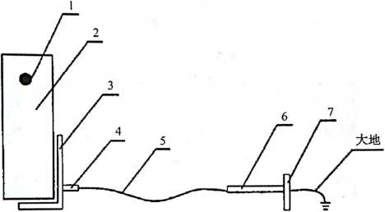

|  |  |  |  |
| --- | --- | --- | --- |
| **1**泄出环节**1** | 导流环节 | 流散环节 | |
| 1 I  1—带电区； | *A*_^地^1； | 1 | 1  7—地体。 |
| 2—带电体的泄漏通道； | 5T 地支线; |  |  |
| 3—设备支架、外壳； | 6T地干线; |  |  |

图1静电接地模型

带电区至大地，整个系统的总电阻值为静电泄漏电阻’而由设备外壳至大地的电阻称为静电接地电 阻，接地体至大地的电阻称为接地体对地电阻°

4基本规定

I l 1静賢靄麗接地的范围做了原则性的规定。对于在有爆炸、火灾危险的场所，可能产生的静 电旗苦囊寰戮％勺重视。而在非爆炸、火灾危险场所，由于设备、管道、电子仪器等的静 电彳程潔豔摞齢讖囂接蠢别注意因静电感应而带电的间题。经常产生 弥电的场合有：

2）端嚣嚮淵嚟喪体,而这时的蒸气中带有水分,空气或气体流中含有微粒 物质；

25

3） 运转中的非导体传动皮带或输送皮带；

4） 行驶中的车辆；

5） 进行着相互接触并改变相对位置的运动物体，通常这些物体为不同的液体或固体;

6） 搅拌与混合物料时；

7）刮削和破碎物料时。

需要接地的物体因疏忽而未进行接地，往往容易成为产生静电接地故障甚至静电危害的原因。

4. 1.2 所以特别强调一些容易忽略的部位。

这几个部位容易形成孤

旦有放电的条件,所有的將■荷能通过放电点瞬间企部放电，会造成'怕枚 4.1.4本条归纳了几种不』

乂回此闢1道的不畅，静电荷积聚。一

用专的挣电接地措施的恬况。其理山如］:

防雷、电气保护、防杂敝电流、电磁屏蔽等的接地系统的接地电阻，好于满足静电接地的要求是足

当金属导体间有紧密的机械连接，其接他而间的电仇*小，就静电接地系统要求的泄漏电阻值1（）6q 来说，这些单个连接点的电阻值可以忽略不欄 的电电流 电要求。

作为阴极保护的管段，

的直流电通路。

4. 2静电接地方式

4.2.3静电学按照物质的申阻率将物体分为静电导体、静电亚导体和静七非导体。而物质又有固体、 液体、气体、粉体等类型之

静电导体和人体与移动设备的按地姓按眾定"的有关章节。

非导体的带电量，—般栾说，职茯，-非号体侪 于液体和粉末，视其电导率，

而固体则以表面电阻率为祁他指标。勺擎很高时，通过间接地，能起到防止带电的效 果。但为了防止带电，还需要相当长的时间，静置时间。

根据国外资料（日本低《静电安全指‘带》）4介绍.非导

皂微安级的，因此可以认为，其导通性满足静

出也L1史出匸精足静电连接的要求史如果再俚接地,会破坏阴极保护回路

分。

带电程度

带电电位

kV)

几乎无

<0.1

0.1

一般

1〜1(

>10

，表2。

导体带电

电导・（S/m）

>10

>】,

<10

<1012

10 ,2-10 10

10’〜1。

10 |"〜1()

m)

**10**

表面电阻率（。）

>1010

10'° 〜io”

10” 〜io"

<1014

有些蒂电非导体，可以

行靜电防护。但感应式靜电消除器也是需要进行接地才会起作用的。

4.3静电接地系统的接地电阻

4. 3. 1将lO’g作为静电泄漏电阻的安全界限，参考了国家标准《防止静电事故通用导则》GB 12158 —2006和《液体石汕产品怖电安全规程〉〉GB 13348—2009,日本《静电安全指南》、英国《防静电通用 规范》BS5958和美国《静电作业规范》NFPA 77。日本《静电安全指南》中，列出了一个判断带电状 态的粗略标准，见表3。



表3日本判断带电状态的标准

体情况，如设备、管道位置及接地干线的布.来伽定其

4. 4. 3裸露的金属表面为未锈蚀的金属面，［可用于焯接、 金属螺栓连接部位可兼用于紧固接地支号。 接地端子排板设于现呼 见电气装置标准图集《接址

4.4. 4设备有保温层，其众属接地板伸出保温层的长度应大于接地连接1

方位与高度。

夹接接地端子、接地支线等。

架式与母线式。母线式端子 装置安装》。框架式端子排板见图2。

,供移动物体现场，电接弛用

的最小有效长度（60 mm或

|  |  |
| --- | --- |
| 泄漏电阻（Q） | 带电状态 |
| <106 | 不带电 |
| >1()6 〜<1()8 | 稍带电 |
| >108—<1012 | 带电 |
| >1。1° 〜V10'2 | 带电虽大 |
| >1012 | 大应带电 |

3. 2其他用途的接地装京，其接地电阻值均£满足挣电接地的要求。

4.4静电接地端子和接地—

4. 4.1〜4. 4. 2对于静电职端子和连接板的设冒,此处作了原则性规定］在工程设计中，需要根据具

110mm)。

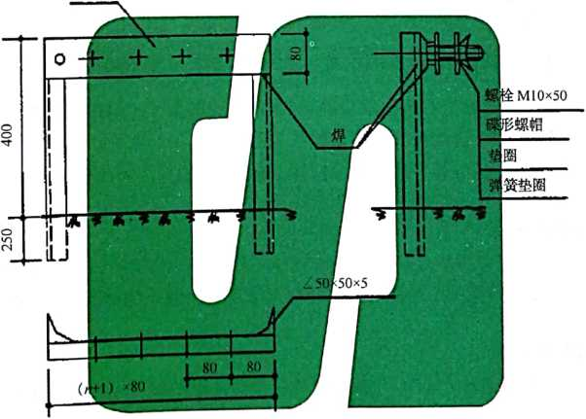

图2框架式接地端子排板（图中尺寸的标注单位均为mm）

钢筋混凝土基础的钢板预埋件，是静电接地体引出的重要部件。电气专业提出需要设预埋件的位置' 由土建专业进行预埋件设计。

专用接地板组装示意见图3（图中孔的数里仅为示意）。

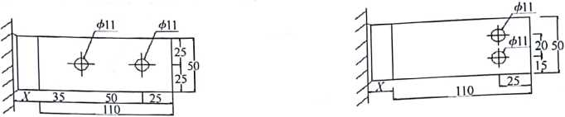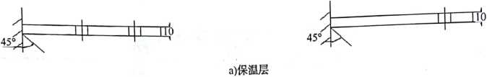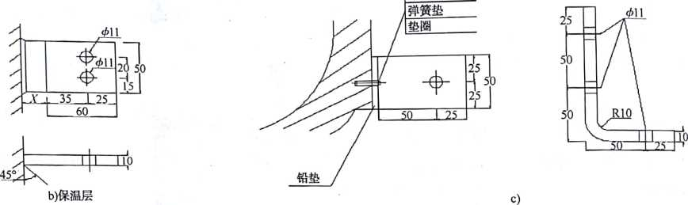

| 螺栓 **MIO'30**

注1： X为保温层厚度。

注2：铸件的接地部位设置凸台，有丝扣孔。

注3：接地板与接地线连接端，长度可为125,钻2孔011。

图3专用接地板组装示意（图中尺寸的标注单位均为mm）

接地板上连接螺栓和孔的数量和规格应按照444条文说明执行，对螺栓连接处的接触面应按现行 国家标准《电气装置安装工程母线装置施工及验收规范》GBJ 149的规定处理。不同材料接地体间的 连接应进行处理。关于接地连接的其他相关规范的要求见《电气装置安装工程接地装置施工及验收规范》 GB 50169« 4.5静电接地支线和连接线

4.5.1静电的电流甚小，因此接地连接系统使用材料不需要进行载流的核算。提岀接地支线的最小截 面积和对材质的要求，是从机械强度和防腐角度进行考虑的。接地支线和连接线的规格，可根据实际情 况和经验进行选用。 ’

4.6静电接地干线和接地体

4.6.1在石油化工的工程设计中，冇许多的接地系统需要设计，如防雷、电气保护防静电和防杂散 电流等接地系统。这些接地系统采用加版也较为适合。从电气安全的观点看，最经济寫*堂%囂 是总等电位连接的共用接地。峪专业在进行接地干线平而设计时，应当与其爲餐暨鴛鄒 是为了确保接地连擬勺可骚性。对于某些平而内只有少数设备需要静电接地，籠驀*嚣'鷲貫’ 侧时，可以不必在厂房内做环形布置，只需与相邻标高的干线做两占连接而且设备布置在厂房的一 4.6.3三相四线制中的中性线（N线），在三相负荷不平衡时或一嘉断线时 址厶右峠亠小城亠折

利用其作为静电接地线，则将电位引入设备而造成事故。 _ '对地K有较同的电位，如

整流所的保护接地系统将有泄漏电流存在。

直流回路的专用接地线有可能带高电位。

静电接地系统（除兼有引流作用的金属设备本体外）与雷电流引线不相连接，是保证引流线完整性 的措施。

4.6.4保护接地系统能充分满足静电接地的要求。

静电接地干线和接地体可根据实际情况和经验选用。

4.7静电接地材质的选择

4.7. 1〜4. 7.2选择接地导体（线）、接地极材料的出发点是接地网在变电站或装置的设计使用年限内 做到免维护，其尺寸要综合考虑接地故障电流的热稳定性要求，也要考虑变电站和装置在设计使用年限 内导体的腐蚀总量。材料的选择需由综合的经济分析确定，同时根据装置物料特性确定。

土壤电阻率、类别、含盐量、酸碱度和含水量等因素会导致金属材质接地线、接地极的腐蚀，确定 接地网当地土壤造成的腐蚀率是确定接地导体（线）、接地极截面尺寸的基础，应根据土壤条件选择适 当的材料和防腐蚀性措施。表4给出了若干土壤腐蚀情况的参考值。

表4接地导体（线）和接地极的平均最大腐蚀率（总厚度）

|  |  |  |  |
| --- | --- | --- | --- |
| 土壤电阻率（Q・m） | 扁钢腐蚀速率（mm/a） | 圆钢腐蚀速率（mm/a） | 热镀锌扁钢腐蚀速率（mm/a） |
| 50 〜300 | 0.2 〜0.1 | 0.3 〜0.2 | 0.065 |
| >300 | 0.1 〜0.07 | 0.2—0.07 | 0.065 |

复合型防腐接地材料是近年来石化装置常用的接地材料，具有导电、耐腐蚀、施工方便、环保性优 良等特点。是在镀锌扁钢外层封闭防腐导电涂层制成的，外层具备导电性，附着在金属材料上的防腐层 对折后完好，不脱落，对折的直径与其自身宽度相等。碳涂层接触电阻不大于0.5Q。连接时使用电弧 焊接，焊接完成后进行防腐处理。这种材料在酸、碱、盐介质中有耐腐蚀性能如表5所示。

表5复合型防腐接地材料耐腐蚀性能

|  |  |  |  |
| --- | --- | --- | --- |
| 腐蚀性介质 | 浓度（%） | 浸泡时间（h） | 要求 |
| NaOH溶液 | 5 | 1000 | 涂层无脱落、无锈蚀 |
| HC1溶液 | 5 | 1000 | 涂层无脱落、无锈蚀 |
| NaCl溶液 | 5 | 1000 | 涂层无脱落、无锈蚀 |

4.8静电接地的连接

4. 8.1-4. 8. 2静电接地的连接分为接地端子与接地支线连接以及接地体之间的连接。

5技术要求 5. 1固定设备

5. 1. 1-5. 1.6与地绝缘的金属，如固定塑料法兰的金属螺栓、汕而上的金属浮体等要特别注意接地连 接。可用镀锌薄钢板大垫圏、镀锌钢丝和可挠多股金属线等相互连接并引出接地。， * 、

生产、输送可燃粉尘的设备利管线如混合器、过滤器、压缩机、干燥器、吸收装置、磨、筛、设备 通风管道上的金属网过滤器,要注意接地；

板框过滤器、汕品过滤器、结片机是易产生静屯的设备，要注意接地。

固定设备接地端子的位件如图4所示，貝冇振动部件的设备接地方法如图5所示。

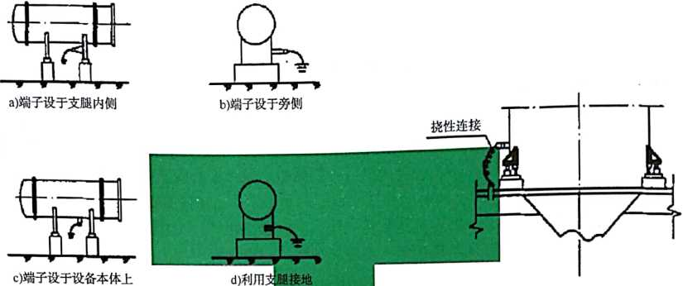5.2储罐

图4固定设备接地端子位置

图5振动设备接地方案

5-2.1储罐内的各金属构仲，尤其是金属浮体如果接地不良，容易形成

.立导体。当带有静电荷的油

电荷，对地形成电位，在一定的条件下，极易阳生火花放点而导致危害。 二具应可靠接地，也是为了防止形成孤立导体。

品注入储罐时，它将收集聚

5.2.2金属取样器及检尺I 应避开气体排放口。使用导

操作平台上设置的接地端子

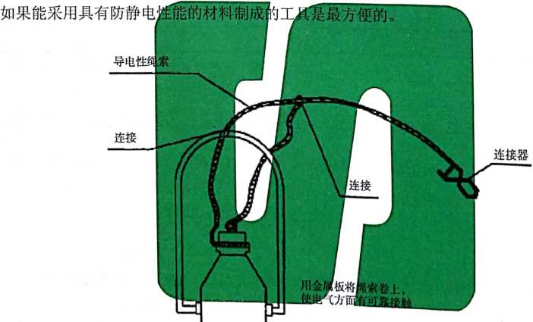电性绳索的取样器的接地方式如图6所示。在氷样器端也可使用焊接。接地

线的安装是在作业开始前进行，作业结束后方可拆除。

金属制取样容器

图6使用导电性绳索的采样器的接地示意

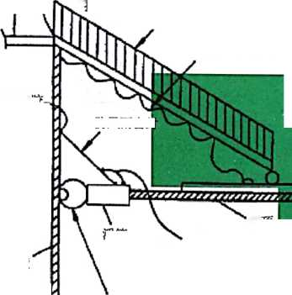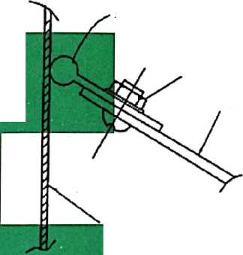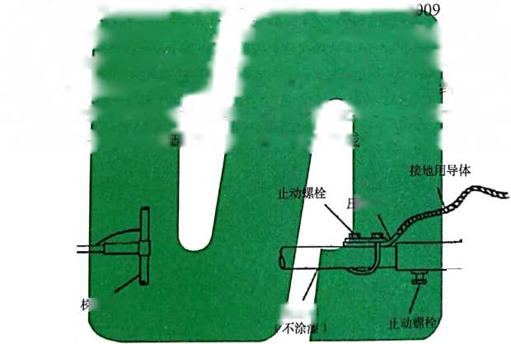5.2.3为防止静电感应而带静电，浮顶储罐的浮顶应与储罐本体（外壁）之间进行跨接。一般是釆用 25mm2的铜芯软绞线，沿斜梯敷设至罐壁。防风雨密封的储罐壁一侧的断头应使用导电性橡胶材料制 造。浮顶的一侧尚应用10mm的铜绞线每隔3m跨接一次。做法参见图7及图8。

浮顶

接地用导体（接地）

贮罐侧壁

密瑙

'接地用"

梯子

接地用导体（接地）

导电性橡胶,

防风雨密』**I**

浮筒

浮顶与彳

本体跨接

5.2.4轻质油品其电阻率 时间（称为逸散时间），因

导电性橡胶

止动螺丝

防风雨密封

僻罐侧壁

图8防风冃I密封与储罐侧壁的跨接

般在10HQ-m以上属静电非导体。带电体上电

荷的消散需要一个相当长的

用捞癒斜阡时广打!瘀的垂懇率却于被储介质的电阻率就不会

的规定。

簫;已屡见不鲜。/上花前釆用人体接触接地的耳式进行人体放电是必须的*。*

属棒（金属球，横#在入口处，挡住人员登罐，必须推开金属棒（金属球） 完成放电后才可上罐，其安屐较为麻烦』一“方式是可利用一段扶梯（-9 Im长），不涂防腐涂料， 風棒的安疲穴意图见图9o

妨碍电荷逸散。推荐值按《液俸礙g醐龚电安合~~规程2皿例kw~~ 5.2.5人体带电所造成的/ 上罐入口端的接地体可设金

供人体放电用。具体执行时

5. 2.8按照本条规定执行的非金属储

可根据现雖环境倒况进行选掣金

卽勺底而设置的献管纟不会引入吐花放电。

接地棒

*/*

**a）**接地檸

■端予

支承板

梯子扶手

**1＞）**接地棒的安装

图9用接地设施消除静电

5.3管道系统

5. 3. 1-5. 3. 2厂内管线进入工艺装时或建筑物按防Hi设计要求均冇接地，已满足静电接地要求。厂内 管线带的静电接地一般要単独设计，要引起重视以免漏项。管线接地点大致有三个地方要注意：①接入 泵过滤器、缓和器等设备处是挣电見的变化所在，也是接地方便处；②管线的分叉处—般考虑为接地点;

③平行的管线直管段一■般80m〜100m的间隔处支架上设有管线支座，也是方便的接地点。

SH/T 3097—2017

5.3.4当有蒸气伴罐时，与其工艺管道的连接可参见图1° （图1°中尺°无标在单位的为mm）

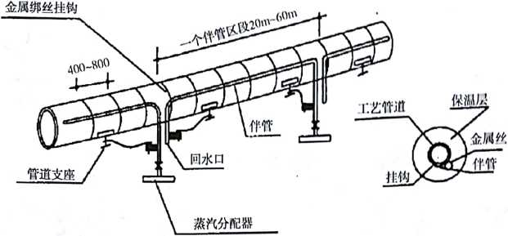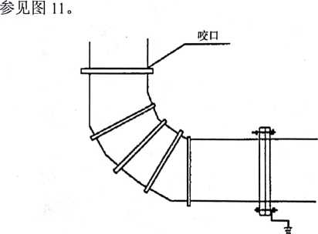

图10蒸汽伴管与工艺管道连接示意

5-3.5常规的做法,

图11风管、保温层罩连接

5. 3. 6-5. 3. 7强调非导体管段上的金属件必须接地，尤其中间的金属接头不要遗忘，以防造成的电枳 聚。对软管上金属金具的接地参见图12。

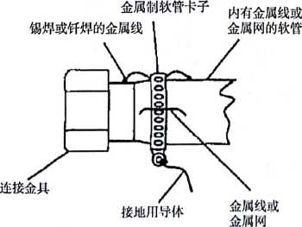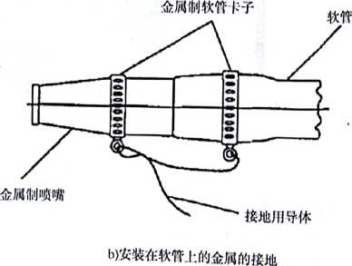

**a）**软管及连接金具的接地

图12软管连接金具的接地

5- 3. 8直埋地下管线与土壊接触足以达到静电接地电阻值的要求。

5.4铁路栈台与罐车

5. 4.1-5. 4.2在爆炸危险区域及附近的所有金属管道、设备、构筑物、铁路钢轨等进行等电位连接并 接地是防止静电危害的基本方法之一，铁路钢轨在区域内部也应与接地网相连。而为防止外部杂散电流 引入，铁轨在区域内外部交接处应进行绝缘隔离。

轨端的跨接为通常的做法，参见图13。

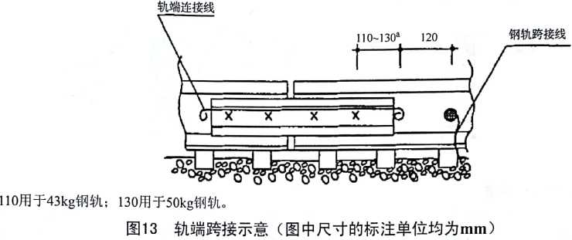

轨端接地示意图参见图14。

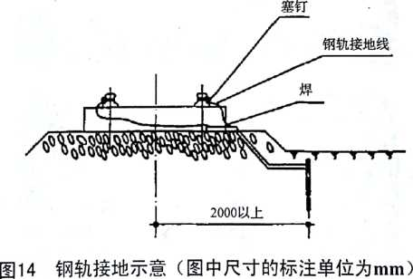

5.4. 1为方便作业，每一鹤位设一端子，并设置带有专用夹的接地线。用于与罐车相连，接地端子宜 使用专用线接入接地网。

另有些资料或工程上要求罐车的接地应有明确指示，如信号灯、仪器仪表指示，还有的提出要与输 液泉的操作进行程序联锁。由于目前可实现的工程经验不足，可依据各自的条件决定。

5-5汽车站台与罐车

5. 5. 1 -5.5. 4汽车罐车与火车罐车基本状况和操作要求是一致的。对于汽车罐车可能要求是注意软管 注送问题。本规范推荐使用防静电软管，对于使用取冇金属物的软管应慎重，在使用中注意其电阻变化， 两端及中间的金属连接件、儀端的金属件相互连接并接地，确保其导电性连接，保证管路的电阻在io6n 以下。

5.6码头

5.6.5码头主要问题是防止杂散电流燃弧造成爆炸性气体的引燃。绝缘法兰的使用可参见图15o

图15

绝標法兰使扁示意

5. 7粉体加工与储运设备

5. 7. 1〜5, 7. G产牛.分体物丿"J设約卩，您tl'Mj"休容易劳电。如粉体物质通过一段绝缘的金属管道或

风道时，仰道成风.21恤卅.髙电位，Jl「I.制&对"'"用7能的电火辛。悬浮的或成堆的带电粉体 业■、川11，1的部'* W住芾电"如将粉休物质i E入［瀨地的金属容器时，可能使

物质，W通过爛应或接触,

装咒周围的绝錄导体带电。 '

.，尙i火危险时,除了釆取必要的防静电措打 1遇以

'作器产生火花放电。国此,

代粉休物M生产系统11

能ht很小的汕fr物。这样采梢而喉金擠辅有卜布靴附顷写專轴的低速进行:防止出现较大

E外，还要避免周围存在点火

的粉生/；•，限制处理规模、丿満做也顷浓丿 惰性气体。

5.8气休与蒸汽的喷出设*

5. 8. I ~5. 8. 3纯，（体或'（咨混少。气体中混有的悬浮液粒 成同体微粒，糸理哨肉顷吼

対「含仃颗粒物砒m

件1体然气音火的危险，卩、,

5. 10人休静电释放措施

人体活劫、接仙带电粒

也就是人体木以的电容值 范山内变化，血人体的电1吋1仙件化,I 的数h*肌 、怕M地能环静因素等。

人体卅职场产mu■的恤训常做汰见商。

IH带I巾仙.，心映1〔：附近的绝维导体带电。



何冊缩‘ ‘ u，祥橄（^E^i：j 1 k缩营'勺喷射等），都存在引起可燃 此■•:爆炸以

险场岡.亚枳根I；丿川：它门瞄出..

，诚感应叫戒便人体带低彫响人 山阳徂,人

休电 i^^^^VlOOpF,

本带电的因 **lOOOpFZ** 个数揪级,

焚有：一是人体本身的因素， 可’一般在 100pF~150pF 的 七休的充电电流一般在I0 9A

:V1

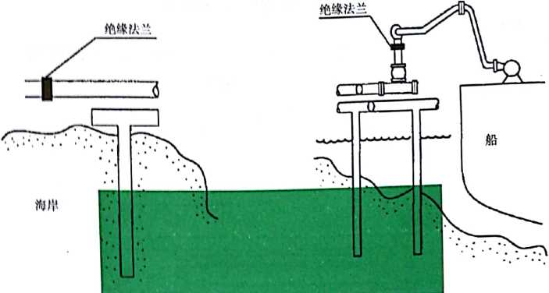

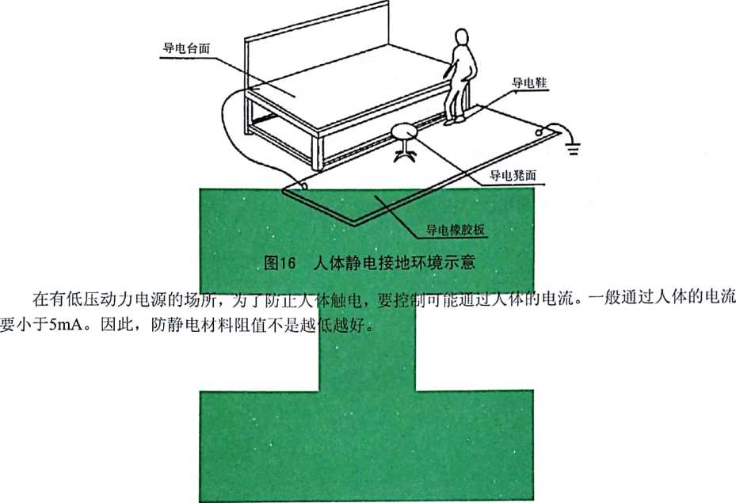



附录**A**（资料性附录）  
静电接地的检测方法

**A.** 2常用的普通万用表有DT830数字万用表。

常用的ZC系列接地摇表有ZC-29型接地电阻测试仪。

当电阻大于1MQ时，可用JDC-2型接地电阻测试仪。

ZSZ——Z60S I/HS

中华人民共和国  
石油化工行业标准  
石油化工静电接地设计规范

SH/T 3097—2017

*

中国石化出版社出版

中国石化集团公司工程标准发行总站发行  
地址：北京市朝阳区吉市口路9号  
邮编：100020 电话：（010） 59964500  
石化标准编辑部电话：（010） 59964080  
发行部电话；（010） 59964526  
http: //[www.sinopec-press.com](http://www.sinopec-press.com)

E-mail: [press@sinopec.com](mailto:press@sinopec.com)  
版权专有不得翻印

*

升本880X1230 1/16印张2. 5字数68千字  
2018年6月第1版2018年6月第1次印刷

*

书号：155114 - 1493 定价：32.00 元  
（购买时请认明封面防伪标识）